Inhaltsverzeichnis
I. Projektbeschreibung - SharedBill 3
Problemstellung 3
Lösung: SharedBill 3
II. Hauptfunktionen 4
Use Cases 4
Use Case 1: „Rechnung erfassen und dokumentieren“ 4
Use Case 2: „Individuelle Positionenauswahl & Teilrechnungen erstellen“ 4
Use Case 3: „Statusverwaltung bei Rechnungen“ 5
Use Case 4: „Rechnungshistorie einsehen“ 6
Use Case 5: „Rechnung löschen“ 6
Anwendungsdiagramm 7
III. Architekturstill & Musterverwendung 7
Überblick 7

I. Projektbeschreibung - SharedBill

Problemstellung
Beim gemeinsamen Essen, Einkaufen oder Reisen müssen Rechnungen häufig manuell aufgeteilt werden. In der Praxis führt dies oft zu Missverständnissen oder Unstimmigkeiten – insbesondere dann, wenn eine Person zunächst die gesamte Rechnung übernimmt. Die anschließende Rückerstattung der individuellen Beträge ist meist unübersichtlich, zeitaufwendig und fehleranfällig.

Lösung: SharedBill
SharedBill ist eine dezentrale App zur digitalen Rechnungsteilung in Gruppen, die ganz ohne zentrale Infrastruktur oder Internetverbindung auskommt. Mit der App können Nutzer Rechnungen direkt vor Ort teilen und aufteilen – ohne das Risiko von Missverständnissen oder fehlerhaften Berechnungen.
Die Rechnungsteilung erfolgt über Ad-hoc-Netzwerke wie Wi-Fi Direct oder Bluetooth, sodass alle Beteiligten die Rechnung gemeinsam einsehen und ihre Anteile bestätigen können – komplett ohne Internet. Sobald alle Teilnehmer ihre Auswahl getroffen und ihre Zahlungsbereitschaft signalisiert haben, wird die Gesamtrechnung lokal auf den Geräten synchronisiert. Dabei sieht jeder Nutzer nur seine eigenen Positionen und Anteile, während der Rechnungsersteller alle Details und Zuordnungen im Blick behält.
Dank der lokalen Speicherung im externen Gerätespeicher sind alle Rechnungen und Aufteilungen jederzeit auch offline verfügbar. Eine Verbindung zu zentralen Servern oder Cloud-Diensten ist nicht nötig, wodurch die App vollständig unabhängig vom Internet funktioniert.
Unsere App implementiert keine Funktionen für den Geldtransfer und beschränkt sich in dieser Vision ausschließlich auf die Erstellung und Aufteilung von Rechnungen.
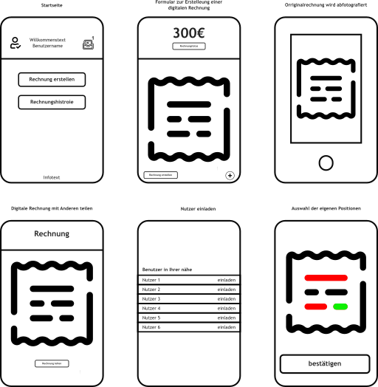

II. Hauptfunktionen

Use Cases

Use Case 1: „Rechnung erfassen und dokumentieren“
Akteur | Nutzer (der die Rechnung digitalisieren möchte)
Anwendungsbereich | Private und betriebliche Nutzung
Stakeholder | Nutzer (der die Rechnung digitalisieren möchte)Nutzer (will eine digitale Kopie der Rechnung mit relevanten Daten)
Zusicherung im Erfolgsfall | Die digitale Rechnung wird gespeichert und ist über die Rechnungshistorie abrufbar
Standartablauf | 1. Der Nutzer öffnet die App und wählt „Rechnung erstellen“.  2. Die Daten der physischen Rechnung werden eingegeben oder  übernommen.  3. Die Kamera wird aktiviert, und der Nutzer fotografiert die  Originalrechnung.  4. Die digitale Rechnung wird im externen Speicher abgelegt.
Erweiterung | 3. Kamera nicht verfügbar oder deaktiviert:  3a: Der Nutzer wird aufgefordert, die Kamerafunktion zu  aktivieren.  3b: Alternativ kann die Rechnung ohne Foto gespeichert  werden.
Nachbedingungen | Zugriff auf die Rechnungshistorie

Use Case 2: „Individuelle Positionenauswahl & Teilrechnungen erstellen“
Akteur | Nutzer der überblick über seine eigenenen positionen haben möchte
Anwendungsbereich | Private und betriebliche Nutzung
Stakeholder | Nutzer (der nur seine eigenen Teilrechnungen zahlen möchte)  Hauptnutzer (der die Rechnung aufteilt und mit anderen Nutzern teilt)  Dritte (Nutzer, die eine Teilrechnung übernehmen können)
Vorbedingungen | Der Nutzer hat die Rechnung bereits digitalisiert.  Weitere Nutzer haben Zugriff auf die digitale Rechnung (sie wurden eingeladen, die Rechnung zu teilen).
Zusicherung im Erfolgsfall | Für jeden Nutzer wird eine Teilrechnung erstellt, die nur die von ihm übernommenen Positionen enthält.  Alle Teilrechnungen werden korrekt und vollständig in der Rechnungshistorie jedes Nutzers gespeichert.
Standartablauf | 1. Der Nutzer lädt die Rechnung in die App hoch.  2. Der Hauptnutzer gibt die Rechnung für andere Nutzer frei.  3. Nutzer wählen die Positionen aus, die sie übernehmen möchten.  4. Jeder Nutzer bestätigt seine Zahlungsbereitschaft für die  ausgewählten Posten.  5. Die App erstellt automatisch für jeden Nutzer eine Teilrechnung.  6. Der Hauptnutzer wird benachrichtigt, wenn alle Teilrechnungen  erstellt wurden.  7. Alle Teilrechnungen werden in der Rechnungshistorie der Nutzer  gespeichert.
Erweiterung | 3. Verbindungsabbruch bei Nutzern  3.a Positionen werden unter den restlichen Nutzern aufgeteilt  3.b Der Prozess der Rechnungsaufteilung wird erneut begonnen  4.1 Keine Position ausgewählt:  4.1a: Erinnerung an den Nutzer, Positionen auszuwählen:  4.1b: Bestätigung durch den Rechnungsersteller:  4.2 Mehrere Nutzer haben die gleiche Position ausgewählt:  4.2a: Automatische Aufteilung der Positionen:  4.3 Auswahl falscher Positionen:  4.3a: Keine Änderung mehr möglich. Bevor die Teilrechnungen  erstellt werden, werden die Nutzer aufgefordert Ihre Auswahl  doppelt zu bestätigen.  4.4 Ausgewählte Positionen nicht mehr verfügbar  4.4a: Rechnungsersteller wird benachrichtigt bei Konflikten bei der  Rechnungsaufteilung. Rechnungsersteller erteilt bestimmten  Nutzer die Berechtigung, die Positionen nochmals  anzupassen.
Nachbedingungen | Zugriff auf die Rechnungshistorie

Use Case 3: „Statusverwaltung bei Rechnungen“
Akteur | Nutzer (der den Status einer Rechnung verwalten möchte)
Anwendungsbereich | Private und betriebliche Nutzung
Stakeholder | Nutzer (will jederzeit den aktuellen Status einer Rechnung einsehen können)  Hauptnutzer (der den Zahlungsverlauf und den Status der Rechnungen anderer Nutzer nachverfolgen möchte)
Vorbedingungen | Der Nutzer hat bereits Rechnungen in der App digitalisiert und gespeichert.
Zusicherung im Erfolgsfall | Der Nutzer kann für jede Rechnung den Status ändern.  Der neue Status wird lokal gespeichert und ist über die Rechnungshistorie abrufbar.
Standartablauf | 1. Der Nutzer öffnet die App und wählt die Rechnung aus, deren  Status er ändern möchte.  2. Der Nutzer klickt auf den „Status ändern“-Button und wählt den  gewünschten Status aus (z.B. „Bezahlt“, „Offen“, „Storniert“, etc.).  3. Der Nutzer bestätigt die Auswahl, um den neuen Status zu  speichern.  4. Der neue Status wird lokal gespeichert und ist sofort in der  Rechnungshistorie verfügbar.
Erweiterung | 3. Keine Statusauswahl getroffen:  3.a: Der Status „Offen“ wird automatisch als Standard gesetzt, falls  der Nutzer keine Auswahl trifft.
Nachbedingungen | Zugriff auf die Rechnungshistorie

Use Case 4: „Rechnungshistorie einsehen“
Akteur | Nutzer (der die Rechnungshistorie und einzelne Rechnungen einsehen möchte)
Anwendungsbereich | Private und betriebliche Nutzung
Stakeholder | Nutzer (der Zugriff auf seine digitale Rechnungshistorie und die Details der einzelnen Rechnungen benötigt)  Hauptnutzer (der auch die Rechnungen anderer Nutzer einsehen möchte, wenn er diese verwaltet)
Vorbedingungen | Der Nutzer hat Rechnungen bereits digitalisiert und gespeichert.
Zusicherung im Erfolgsfall | Der Nutzer kann die gesamte Rechnungshistorie einsehen und einzelne Rechnungen mit allen relevanten Details abrufen.
Standartablauf | 1. Der Nutzer öffnet die App und navigiert zur Rechnungshistorie.  2. Der Nutzer sieht eine Übersicht aller digitalisierten Rechnungen. Er  wählt die Rechnung aus, die er einsehen möchte.  3. Die App zeigt alle Details der ausgewählten Rechnung an,  einschließlich des Status, der Posten und des Zahlungsstatus.
Erweiterung | 2. Keine Rechnungen gefunden:  2a: Der Nutzer erhält eine Benachrichtigung, dass keine  Rechnungen in der Historie vorhanden sind, falls er keine  Rechnungen digitalisiert hat.  2b: Der Nutzer kann eine neue Rechnung hinzufügen
Nachbedingungen | Zugriff auf die Rechnungshistorie

Use Case 5: „Rechnung löschen“
Akteur | Nutzer (der eine gespeicherte Rechnung löschen möchte)
Anwendungsbereich | Private und betriebliche Nutzung
Stakeholder | Nutzer (der die Möglichkeit benötigt, Rechnungen zu löschen)  Hauptnutzer (der die Rechnungen anderer Nutzer verwaltet und ebenfalls löschen möchte)
Vorbedingungen | Der Nutzer hat Rechnungen bereits digitalisiert und gespeichert.
Zusicherung im Erfolgsfall | Die ausgewählte Rechnung wird vollständig aus der Rechnungshistorie entfernt und gelöscht.
Standartablauf | 1. Der Nutzer öffnet die App und navigiert zur Rechnungshistorie.  2. Der Nutzer wählt die Rechnung aus, die er löschen möchte.  3. Der Nutzer klickt auf den „Löschen“-Button, um die Rechnung zu  entfernen.  4. Nach Bestätigung wird die Rechnung aus der Historie entfernt und  dauerhaft gelöscht.
Nachbedingungen | Die ausgewählte Rechnung ist dauerhaft aus der Rechnungshistorie entfernt und nicht mehr zugänglich.

Anwendungsdiagramm

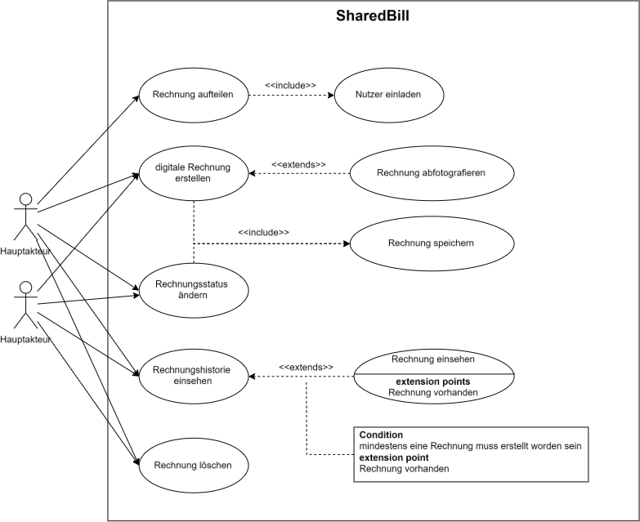

III. Architekturstill & Musterverwendung

Überblick
Die Architektur der Anwendung SharedBill basiert auf dem MVC-Architekturstil (Model-View-Controller). Ziel ist es, eine klare Trennung zwischen Datenmodell, Benutzeroberfläche und Steuerlogik zu gewährleisten. Dies erhöht die Modularität, verbessert die Wartbarkeit und ermöglicht eine einfache Erweiterung der Anwendung.
- Model: Beinhaltet die Geschäftslogik und Datenhaltung, z. B. Invoice, StorageUtils, oder Bluetooth. Diese Komponenten sind zuständig für das Speichern, Laden und Übertragen von Rechnungsdaten.
- View: Umfasst alle UI-Komponenten wie CreateInvoiceUI, DevicesUI, InvoiceHistoryUI, die für die Anzeige und Interaktion mit dem Nutzer verantwortlich sind.
- Controller: Vermittelt zwischen View und Model. Der InvoiceController übernimmt die zentrale Steuerung der Geschäftsprozesse rund um Rechnungen, z. B.: Erstellung, Statusänderung oder Löschung. Der StartController dient als koordinierende Schnittstelle zwischen UI und Controller-Komponenten, um Interaktionen konsistent zu steuern. Der SyncController ist speziell für die Synchronisation und den lokalen Datentransfer der Rechnungen zwischen verbundenen Geräten zuständig.
Zusätzlich wird das Observer Pattern eingesetzt, um bei Änderungen einzelner Rechnungspositionen – etwa beim Hinzufügen oder Bearbeiten von Items mit Preisangaben – eine automatische Aktualisierung aller abhängigen Werte zu ermöglichen. Dazu gehören insbesondere:

- Nettobetrag
- Steuerbetrag
- Bruttobetrag
- Gesamtsumme der Rechnung

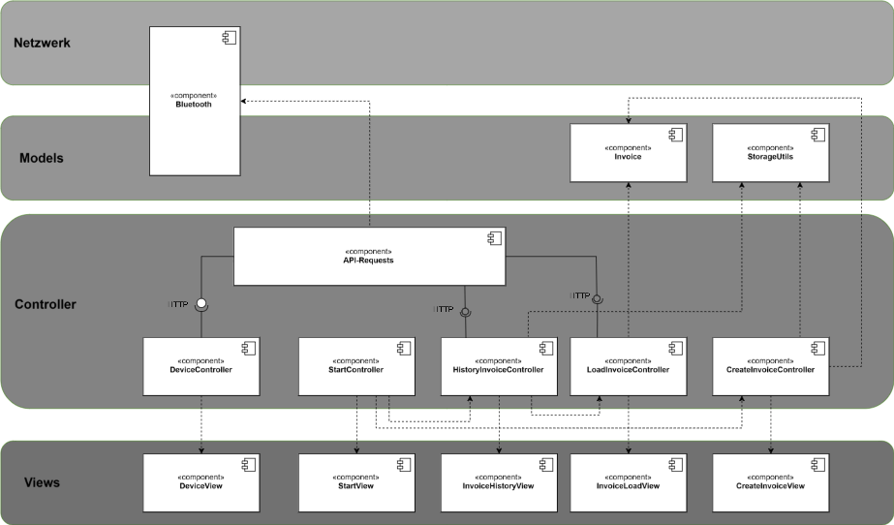

Komponenten

StartController
Entscheidet anhand des Benutzerkontexts, ob zur HistoryInvoiceController oder zur InvoiceController weitergeleitet wird.

Espresso-Testfall: testButtonNavigation
Testziel | 1.Sicherstellen, dass der erste Button korrekt zur  CreateInvoiceView navigiert.  2. Der zweite Button korrekt zur InvoiceHistoryView navigiert.
Erwartetes Ergebnis | 1. Die CreateInvoiceView wird angezeigt.  2. Die InvoiceHistoryView wird angezeigt

HistoryInvoiceController
Verwaltet vorhandene Rechnungen
- Lädt vorhandene Rechnungen aus dem externen Speicher mit StorageUtils
- Lädt alle gespeicherten Rechnungen in die InvoiceHistoryView.
- Wenn der Benutzer eine Rechnung auswählt, wird diese an den LoadInvoiceController weitergeleitet.
- Kann außerdem ausgewählte Rechnungen löschen.
- Sendet über die API (POST-Methode sendInvoice) eine Rechnung an den LoadInvoiceController auf einem anderen Gerät.
Espresso-Testfall: testLoadInvoiceHistory
Testziel | Eine Rechnung wird aus dem Speicher des Gerätes geladen
Erwartetes Ergebnis | Rechnung wird im InvoiceHistoryView angezeigt

Espresso-Testfall: testLoadInvoicesHistory
Testziel | Alle Rechnungen werden aus dem Speicher des Gerätes geladen
Erwartetes Ergebnis | Alle Rechnungen werden im InvoiceHistoryView angezeigt

LoadInvoiceController
Der LoadInvoiceController:
- Erhält eine Rechnung (oder Teilrechnung) entweder von der API oder vom HistoryInvoiceController.
- Lädt diese in die InvoiceLoadView.
Espresso-Testfall: testLoadInvoice
Testziel | Ausgewählte Rechnung wird in die LoadInvoiceView geladen
Erwartetes Ergebnis | Rechnung wird in LoadInvoiceView angezeigt

Espresso-Testfall: testLoadInvoiceAPI
Testziel | Von der API gesendete Rechnung wird im LoadInvoiceView angezeigt
Erwartetes Ergebnis | Rechnung wird in LoadInvoiceView angezeigt

CreateInvoiceController
Der CreateInvoiceController:
- Erstellt eine neue Rechnung mit Hilfe der CreateInvoiceView.
- Speichert diese Rechnung über die StorageUtils lokal ab.

JUnit-Testfall: testCreateInvoice
Testziel | Erstellen einer neuen Rechnung
Erwartetes Ergebnis | Attribute der Rechnung wurden richtig gesetzt

StorageUtils
Bietet Methoden zum Speichern, Löschen und Laden von Rechnung aus dem Speicher.
Espresso-Testfall: testSaveInvoice
Testziel | Speichern einer Rechnung
Erwartetes Ergebnis | Rechnung wird auf dem Gerät gespeichert

Espresso-Testfall: testDeleteInvoice
Testziel | Eine Rechnung wird aus dem Speicher des Gerätes gelöscht
Erwartetes Ergebnis | Rechnung wird auf dem Gerät gelöscht.

Invoice
JUnit-Testfall: testDeleteInvoice
Testziel | Eine Rechnung wird erstellt
Erwartetes Ergebnis | Attribute der Rechnung wurde alle richtig gesetzt.

DeviceController
Der DeviceController:
- Fragt die API ab, um verfügbare Geräte zu ermitteln.
- Zeigt diese Geräte anschließend in der DeviceView an.

API – Verfügbare Schnittstellen
- bluetoothScan
Scannt die Umgebung nach Bluetooth-Geräten zur Kopplung.
- bluetoothConnect
Verbindet sich mit einem ausgewählten Bluetooth-Gerät.
- bluetoothStart
Aktiviert die Bluetooth-Funktion auf dem Gerät.
- getBluetoothConnections
Gibt eine Liste aller aktuell verbundenen Bluetooth-Geräte zurück.
- sendInvoice
Sendet eine vollständige Rechnung an ein Zielgerät.
- sendPartInvoice
Sendet nur einen Teil der Rechnung zurück an den Rechnungsersteller.
- sendSelectedItems
Überträgt ausgewählte Elemente an alle gekoppelten Geräte.
- saveInvoice
Speichert eine Rechnung lokal auf dem Gerät ab.
- getInvoices
Liest alle lokal gespeicherten Rechnungen vom Gerät aus.
- makeNewInvoice
Erstellt eine neue Rechnung.
- updateInvoiceStatus
Ändert den Status einer Rechnung (z. B. auf bestätigt, abgebrochen oder offen).
- deleteInvoice
Löscht eine Rechnung vom Gerät.

Wenn du möchtest, kann ich dir auch ein Diagramm oder eine einfache Skizze zur Struktur machen.

Http funktioniert über Bluetooth
https://www.bluetooth.com/specifications/specs/http-proxy-service-1-0/

Methode | Pfad | Beschreibung
POST | /invoice/send/full | Sendet die vollständige/teilrechung Rechnung an ein Zielgerät
POST | /invoice/send/partial | Sendet eine Teilrechnung zurück an den Rechnungsersteller
POST | /invoice/send/items | Sendet ausgewählte Elemente an alle Geräte
POST | /invoice/save | Speichert die Rechnung lokal
GET | /invoice | Gibt alle lokal gespeicherten Rechnungen zurück
POST | /invoice/create | Erstellt eine neue Rechnung
PATCH | /invoice/{id}/status | Aktualisiert den Status einer Rechnung
DELETE | /invoice/{id} | Löscht eine Rechnung vom Gerät

Netzwerk Bluetooth Componte
Ist die Komponente für die Netzwerk Verbindungen.Unter verwendung des HTTP Proxy Services 1.0 der mit Blutooth 4.2 kompatibel ist . Werden über eine Rest Api unter verwendung des HTTP protokolls verwendet. HPS asuweichend nach file transfer proxy möglich
Methode | Pfad | Beschreibung
POST | /bluetooth/start | Startet Bluetooth auf dem Gerät
GET | /bluetooth/scan | Scannt nach Bluetooth-Geräten in der Nähe
POST | /bluetooth/connect | Verbindet mit einem bestimmten Bluetooth-Gerät

🔄 4. Sync Controller
Der Sy
Vorschläge:
- POST /sync/start – Startet die Synchronisation
- GET /sync/status – Gibt den aktuellen Sync-Status zurück
- POST /sync/resolve – Konflikte manuell auflösen (optional)

📥 5. Import/Export-Funktionen
Warum? Um Daten leicht zu sichern oder zu übertragen.
Vorschläge:
- GET /invoice/export/{id} – Export als JSON/PDF
- POST /invoice/import – Rechnung aus Datei oder QR-Code importieren

